**HYDRO DESKTOP**

1. **FUNCIONALIDAD BRINDADA**

Este sistema permite al usuario supervisar el proceso de generación de energía eléctrica, y ajustar partes del mismo en caso que sea necesario.

Respecto a la supervisión, el usuario podrá en todo momento:

* Ver el estado de cada sensor ubicado a lo largo de la central hidroeléctrica, así como su valor actual e histórico
* Simular escenarios con diferentes características, para ver la respuesta del sistema ante las mismas

Respecto a los ajustes en actuadores, el usuario podrá:

* Modificar manualmente el estado de las compuertas, válvulas, frenos, etcétera (solo para usuarios con permiso correspondiente)
* Emitir consignas que se revisen periódicamente para ser cumplidas. Por ejemplo: Mantener una generación de 24 KV.
* Emitir Secuencias de encendido y apagado de todos los equipos.



Además, este sistema permitirá la emisión de reportes de valores históricos sensados, historial de actividad de usuarios y alertas del sistema.

1. **INTERFAZ DE USUARIO**

Al ingresar al sistema, se le solicitará al usuario que se loguee, en una pantalla como la que se muestra en la *Figura 1*.

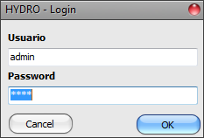

*Figura 1 – Login*

Según el perfil del usuario con el que se ingrese, se mostrarán más o menos controles en la interfaz de usuario. Hay 4 perfiles de usuario:

* Administrador: Puede ver y realizar todas las acciones posibles del sistema.
* Jefe de Planta: Puede ver y realizar todas las acciones posibles del sistema.
* Operario: Puede operar la planta en forma automatizada, y ver todos los reportes menos los de actividad del usuario. No puede administrar usuarios.
* Visitante: Solo puede ver el estado de la planta.

Las capturas de pantalla realizadas corresponden a las de un usuario del tipo “Administrador” o “Jefe de Panta”, por lo que contienen todos los controles y funcionalidades. Se aclarará cuando una función no esté habilitada para algún tipo de usuario.

Una vez ingresado al sistema, podremos ver una pantalla como la que se muestra en la *Figura 2*.

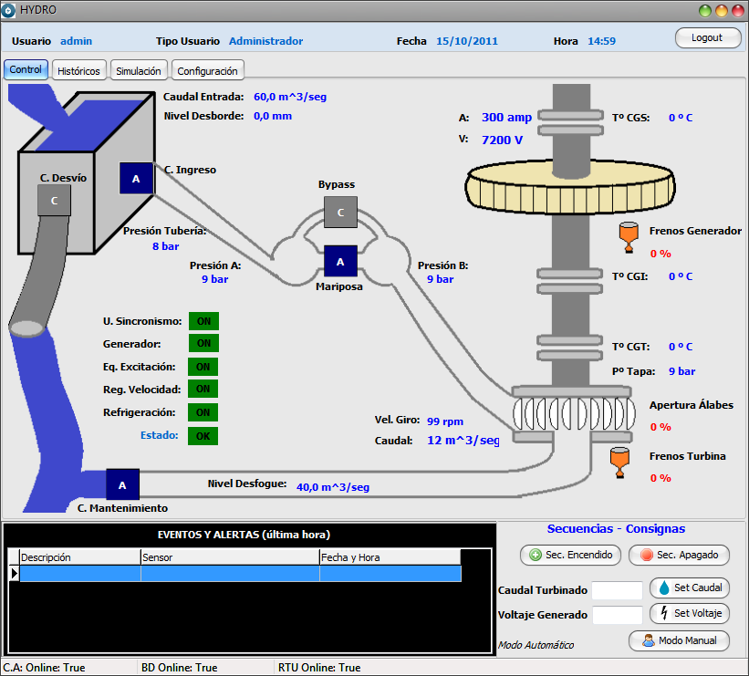

*Figura 2 – Control*

En la parte superior de esta pantalla (*Figura 2.1*) se encuentran los datos del usuario logueado, la fecha y la hora actual.



*Figura 2.1 – Barra de Usuario*

En la inferior, se encuentra una grilla con las alertas de la última hora (*Figura 2.2)*, las secuencias, consignas y modos de funcionamiento (*Figura 2.3)*, y una barra de estados de conexiones (*Figura 2.4)*.

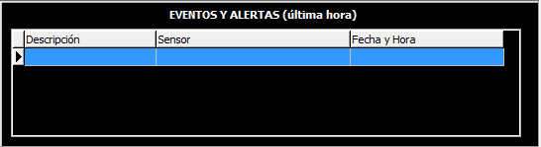

*Figura 2.2 – Alertas*

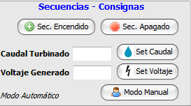

*Figura 2.3 –Consignas*



*Figura 2.4 – Barra de Estado de Conexiones*

Como puede observarse en la solapa **Control** (*Figura 2*), se incluye un gráfico representativo del circuito del agua en el proceso de generación de energía, junto con los valores de los sensores y actuadores correspondientes, como temperatura, presión, válvulas, compuertas, etcétera. De esta forma, el operador de turno puede visualizar fácilmente el estado del sistema.

El usuario puede interactuar con algunos de los controles de este gráfico, como las válvulas, compuertas y sistemas intervinientes (*Figura 3*). Puede Abrir/Cerrar válvulas, encender/apagar sistemas como el de refrigeración, modificar la apertura de los álabes de la turbina o frenos, etcétera. Para poder hacer esto, el usuario debe ser un administrador o jefe de planta, y debe haber previamente habilitado el “modo manual” desde el panel de consignas (*Figura 2.3)*.

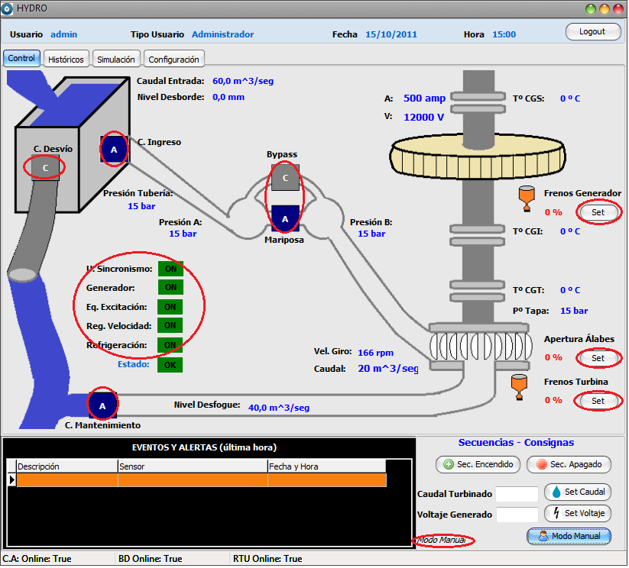

*Figura 3 – Control en Modo Manual*

Respecto a las **secuencias y consignas** *(Figura 2.3)*:

* Una **secuencia** es un conjunto de acciones a ejecutar. En este caso, se presentan secuencias de encendido y apagado del sistema. Se han agrupado dichas funciones para evitar un posible error humano al realizar estas secuencias. Cualquier tipo de usuario, salvo los Visitantes pueden realizar secuencias.
  + La secuencia de encendido incluye los siguientes pasos

1. Encender Sistema de Refrigeración
2. Colocar Frenos de la turbina al 0%
3. Colocar álabes al 0%
4. Colocar frenos Generador al 0%
5. Encender Generador
6. Encender regulador de velocidad
7. Encender Equipo de Excitación
8. Encender Unidad de Sincronización
9. Abrir Compuertas de Mantenimiento
10. Cerrar Válvula Mariposa
11. Abrir Compuerta de ingreso de Agua a la Tubería
12. Abrir bypass válvula mariposa
13. Cuando la Presión del lado A sea igual a la del lado B, Abrir Válvula Mariposa y Cerrar Bypass
    * La secuencia de apagado incluye los siguientes pasos
14. Cerrar Compuerta de ingreso de Agua a la Tubería
15. Colocar álabes al 100%
16. Cuando Presión del lado A sea igual a 0, cerrar Válvula Mariposa
17. Gradualmente
18. Aplicar Frenos de la turbina al 100%
19. Colocar frenos Generador al 100%
20. Apagar Generador
21. Apagar regulador de velocidad
22. Apagar Equipo de Excitación
23. Apagar Unidad de Sincronización
24. Apagar Sistema de Refrigeración

* Una **consigna** es una regla que se define y el sistema revisa y trata de cumplir cada un cierto tiempo. Particularmente, hay dos tipos de consignas
  + De Caudal: En algunos lugares, el departamento de irrigación exige no turbinar más de cierta cantidad de metros cúbicos de agua por segundo, por lo que limitar esto puede ser útil en algunos contextos. Para esto, el usuario ingresa la cantidad de metros cúbicos y hace clic en “Set Caudal”



* + De Voltaje: Permite mantener el voltaje generado en un cierto valor, de ser posible. Para esto, el usuario ingresa la cantidad de voltaje y hace clic en “Set Voltaje”



Las consignas de caudal y voltaje están disponibles para todos los usuarios, menos para los visitantes.

Una vez que el usuario ingresa una consigna, la misma se le enviará al *Módulo de Control Automático*, que será el encargado de revisarla y hacerla cumplir, de ser posible.

Respecto a las alertas*(Figura 2.2),* las mismas seproducen cuando el valor de un sensor excede un determinado valor prefijado (ver solapa de configuración de alertas). Se indicarán las alertas de la última hora en la grilla de la figura.

La segunda solapa que presenta el sistema, es la de **Históricos**. La misma está disponible para todos los usuarios, excepto para los visitantes. Dentro de la misma, hay 3 sub-solapas.

La primera, la de Sensado(*Figura 4a*), que permite ver los valores históricos registrados por cada sensor, filtrados por fecha.

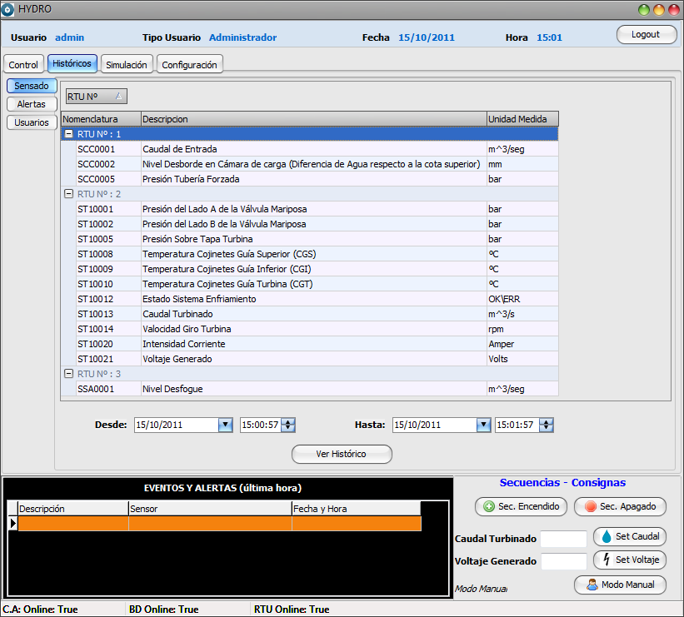

*Figura 4a – Históricos de Sensado*

La segunda sub-solapa es la de Alertas (*Figura 4b*), que permite ver las alertas discriminadas por fecha.

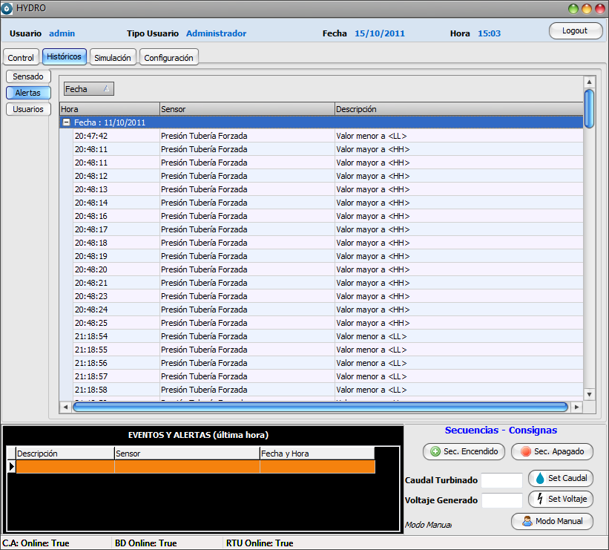

*Figura 4b – Históricos de Alertas*

La última sub-solapa es la de Usuarios (*Figura 4c*), que permite lo que han hecho los usuarios desde su login al sistema. Sólo está disponible para el jefe de planta y administrador.

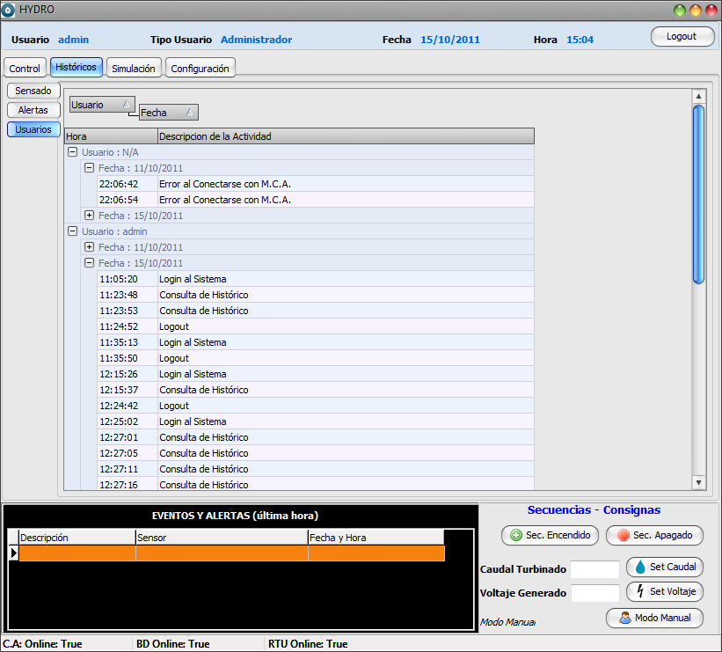

*Figura 4c – Históricos de Usuarios*

La tercer solapa, es la de **Simulación** (*Figura 5*). Desde la misma, presionando el botón “Simular”, se puede acceder a una interfaz de usuario para realizar simulaciones del ámbito hidroeléctrico.

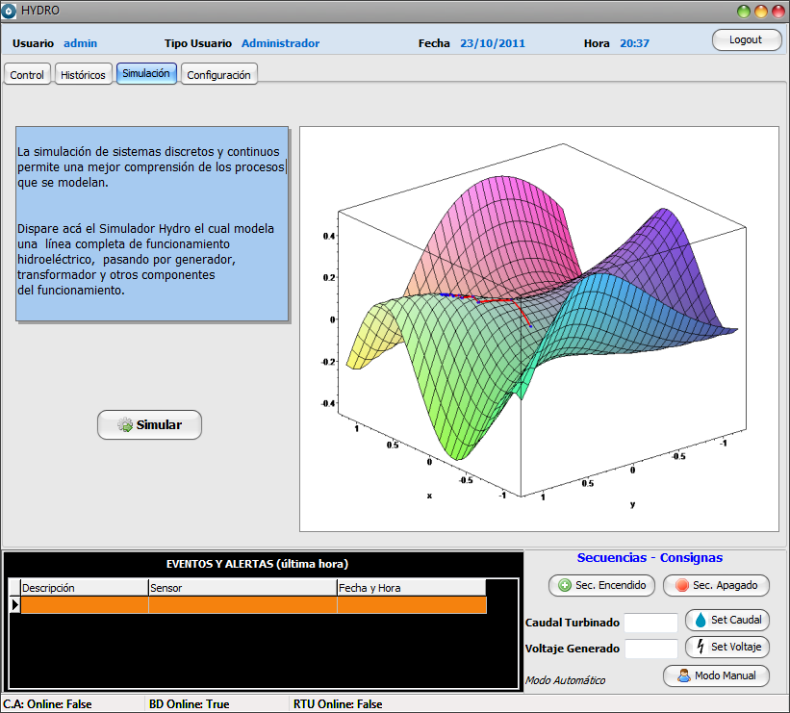

*Figura 5 - Simulación*

*Nota: Para mayores detalles, consulte el manual de usuario del módulo de simulación*

La última solapa, es la de **Configuración** (*Figura 6 y 7*).

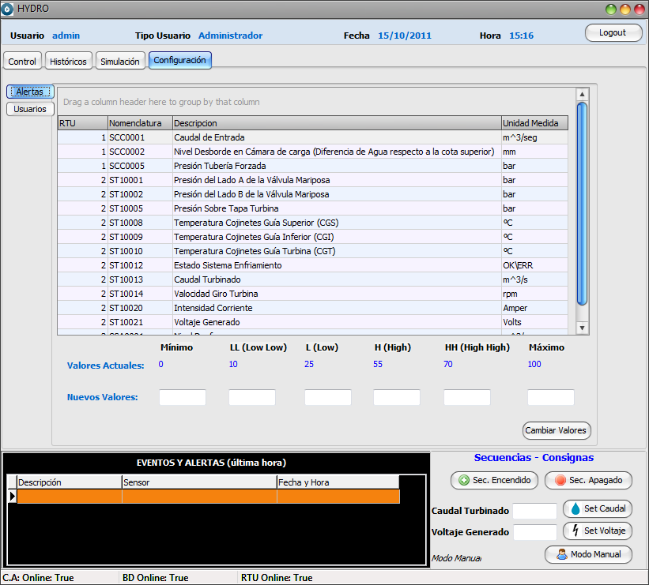

*Figura 6 – Configuración de Alertas*

Esta solapa se encuentra dividida en 2:

* Configuración de alertas (*Figura 6*)

Desde aquí se puede configurar, para cada sensor, los valores a partir de los cuales alertar. Se consideran normales los valores ubicados entre L(Low) y H(High), altos entre LL y L, y entre H y HH, y extremos cuando están entre el mínimo y HH, o entre HH y el máximo.

* Configuración de usuarios (*Figura 7*)
  + Panel de Cambio de Clave: Disponible para todos los usuarios. Desde aquí, se puede cambiar la clave de acceso al sistema.
  + Panel de Usuarios Actuales: Disponible para administrador o jefe de planta. Desde aquí se puede cambiar el perfil de un usuario, restaurarle la clave, o eliminar al mismo.
  + Panel de Ex usuarios: Disponible para administrador o jefe de planta. Desde aquí se pueden restaurar usuarios previamente eliminados.
  + Panel para Agregar Usuarios: Disponible para administrador o jefe de planta. Haciendo clic en “Agregar Usuario” se puede agregar un nuevo usuario al sistema.

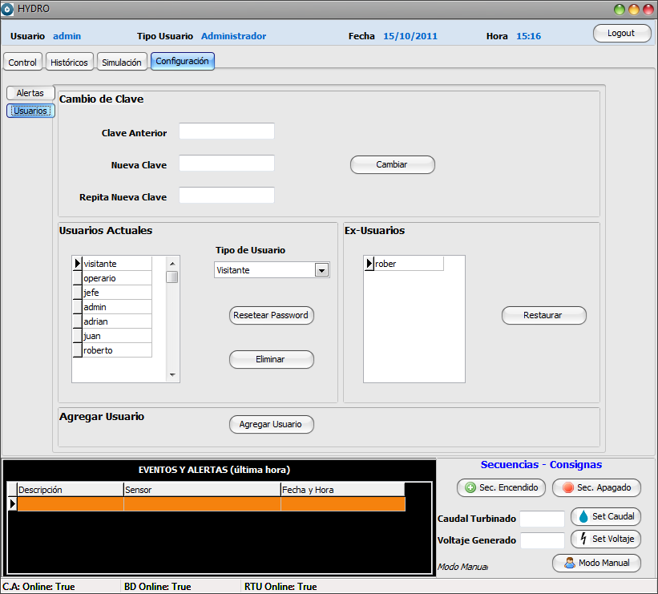

*Figura 6 – Configuración de usuarios*

1. **FUNCIONAMIENTO**

Internamente, el sistema posee 5 interfaces de usuario, como puede verse en la figura inferior.



Cuando el usuario se loguea (UI_Login), se valida el nombre de usuario y clave contra la Base de datos (HydroDB), y se habilitan los controles gráficos correspondientes según el tipo de usuario en la interfaz de usuario Pincipal (IU_Principal).

Una vez ahí, a través del socket TCP/UDP se establece una comunicación con el módulo de control automático para el envío de comandos y consignas, y para la recepción de valores de las RTU.

Las otras interfaces de usuario son:

* Graficación: Se accede cuando el usuario desea ver el historial sensado de un sensor en particular. Se obtiene de HydroDB los valores correspondientes, y se grafican en la Interfaz de usuario de Graficación (IU_Graficación)
* Simulación: Se accede desde la Solapa de Simulación. Se abre una nueva Interfaz que realiza una interfaz con simulink para modelar el escenario deseado.
* Agregar usuario: Como su nombre lo indica, sirve para agregar un usuario al sistema. Sólo está disponible para el administrador o jefe de planta. (IU_AgregarUsuario)

Volviendo a la comunicación entre Hydro y el módulo de control automático (MCA), se definió un protocolo para el envío de comandos a MCA sobre TCP, a saber:

|  |  |  |
| --- | --- | --- |
| **Nº Comando** | **Trama** | **Funcionalidad** |
| 01 | #01<CantidadCaudal># | Solicita aplicar una consigna de caudal en el MCA, con el valor <CantidadCaudal> (previamente validado) |
| 02 | #02<CantidadVoltaje># | Solicita aplicar una consigna de voltaje en el MCA, con el valor < CantidadVoltaje > (previamente validado) |
| 03 | #03# | Solicita habilitar el modo manual de consignas. |
| 04 | #04# | Solicita Iniciar una secuencia de encendido. |
| 05 | #05# | Solicita Iniciar una secuencia de apagado. |
| 06 | #06<RTU> <Dir.Memoria> <Valor># | Solicita setear un valor a un actuador de una dirección de memoria de una RTU determinada. |

Para el caso de las lecturas de los datos en tiempo real, se utiliza el protocolo UDP.